«Дидактические игры на липучках – как средство познавательного развития дошкольников»
Составила : воспитатель Фатеева Елена Викторовна
Актуальность игр на липучках:
Сегодня в помощь, как родителям, так и специалистам продаётся множество полезных пособий и игрушек. Но все мы знаем, что особую ценность представляет игра, сделанная своими руками. В такие игры вкладывается душа и любовь к своему делу, поэтому они получаются такими красочными и дружелюбными, что очень важно для дошкольников.
Одной из разновидностей дидактических игр являются «Игры на липучках»
Эти игры можно использовать практически во всех видах деятельности: в процессе организованной образовательной деятельности, совместной деятельности педагога с детьми, самостоятельной деятельности детей, при организации индивидуальной работы с ребёнком.
В этих играх объекты крепятся к карточкам с помощь всем известных липучек. Ребенок должен найти, какие объекты прикрепить к определенной карточке, и точно соединить липучки, чтобы фигурка крепко держалась на картинке.
Преимущества развивающих игр на липучках:
- первое и самое главное – детям это нравится. Дети могут часами с увлечением прилеплять и снова отлеплять яркие картинки. Процесс приклеивания завораживает, а интерес – в разы повышает результативность!
- наглядность, реалистичность, красочность – помогает привлекать внимание и удерживать его на протяжении всего занятия.
- игра вовлекает и ребёнка, и взрослого, побуждает их взаимодействовать, совместно творить.
- незаметно для маленького ученика происходит развитие моторики, сенсорики, речи, математических представлений и ознакомление с окружающим миром, развитие познавательных процессов и эмоциональной сферы.
- простота и доступность игр. Ламинированные картинки не размокают от влаги, не мнутся и не пачкаются, довольно прочные и приятные на ощупь.
Таким образом, в игровой форме воспитатель может применить данные игры в разных образовательных областях.
Игры по познавательному развитию (ФЭМП): игры на классификацию по цвету, размеру, форме, игры на счет, на нахождение половины/целого/части; по ПДД: виды транспорта, ситуации по БДД.
Игры по развитию речи: игры со словами и игры по сюжетным картинкам, для развития монологической и диалогической речи
Игры для формирования представлений об объектах окружающего мира: например, игра «Фермер» (знакомство с домашними животными; «Сад», «Огород»).
Художественно-эстетическое и речевое развитие: игры для рассказывания сказок, сочинения сказок с уже знакомыми персонажами и т.д.
Игры на липучках можно разнообразить: есть различные игры с фонариком на липучках.
Основная идея технологии игр со светом заключается в том, что от природы каждый ребёнок любознателен, и любит сюрпризы и волшебство. Игры с фонариком самый доступный и самый зрелищный вид занятий. Это настоящая магия! Фонарик – это не игрушка и ребёнок рад появлению такого предмета в обучающем процессе.
А что если, им самим стать волшебниками, посветив фонариком на картинку и узнать, кто или что спрятался за ней? Если взять картинку с нарисованными зубами и сзади приклеить картинку с продуктами питания, то можно сделать вывод, что есть вредные и полезные продукты, которые могут повредить наши зубы (например, конфеты, сладости).
Прежде чем начать игру необходимо вызвать интерес к ней, желание играть. Это достигается различными приёмами: использование загадок, коротких стихов, считалок, сюрпризов, таким сюрпризом будут изображения – ответы, появляющиеся при просвечивании раздаточных карточек игры.
Правила дидактической игры: действовать по очереди, отвечать на вопросы, слушать товарища, честно признаваться в ошибках.
На примере одной игры я вам покажу, как можно организовать такую игру с детьми.
Дидактическая игра «Вкусное варенье».
Цель игры: обогащение активного словаря относительными прилагательными со значением соотнесённости с продуктами питания.
Ход игры:
Организационный момент:
- Лето - это пора вкусных и полезных ягод и фруктов и из них варят варенье:
Очень вкусное варенье, вмиг поднимет настроенье. Сварено с большой любовью и полезно для здоровья!
- Перед вами баночки с вареньем, но с каким мы не знаем. Чтобы узнать из чего варенье нужно просветить баночку фонариком и сказать из чего оно.
- У меня варенье из клубники, оно клубничное.
А у вас, из чего варенье?
Дети поочерёдно рассматривают баночки с вареньем и называют: вишнёвое, грушевое, яблочное, смородиновое, малиновое, клубничное, абрикосовое, черничное, ежевичное, голубичное, клюквенное, морошковое …
В конце игры попросить детей вспомнить названия лесных ягод и названия садовых ягод.
Итог (рефлексия): - Что вы теперь знаете о варенье?
- Варенье варят летом, из ягод лесных и садовых, а ещё варенье можно сварить из фруктов.
Детям будем интересно заниматься с любимыми героями мультфильмов или сказок. С ними можно научиться считать, сравнивать, находить отличия. Дети очень любит сказки , например возмем «Репку», они путают местами героев. Можно сделать такую игру на липучках. Для каждого героя есть своё место – своя липучка. Во время игры ребенок начинает пересказывать сказку, приклеивать нужного героя. Глядя на них, ему было проще запоминать и рассказывать, кто в какой последовательности помогает тянуть репку.
Ребенок очень доволен тем, что может рассказать всю сказку, и рассказывает ее всем . Такую игру можно сделать с любой сказкой.
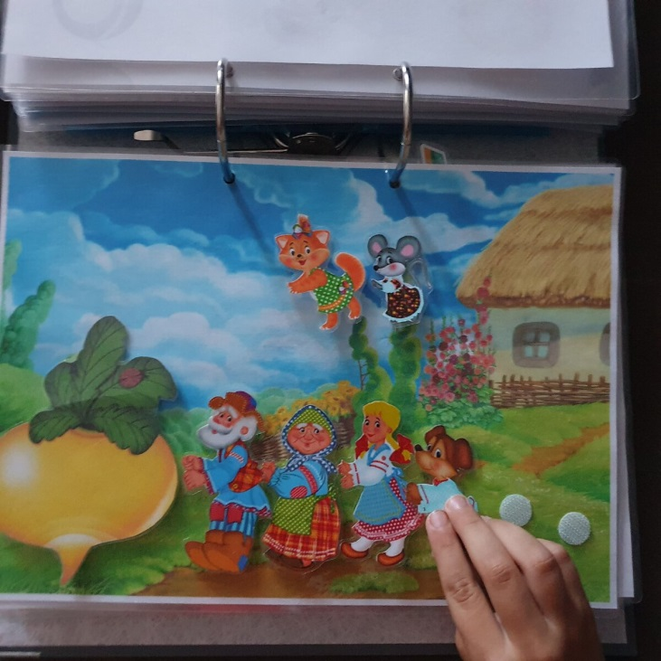
Можно сделать набор кухня , пицца нарезать овощи и дети самостоятельно собирают свои блюда
Заключение:
Игры на липучках помогают воспитывать интерес к окружающему миру, способность к исследованию и творческому поиску, желание и умение учиться
Ребята с удовольствием обучаются, играя.

